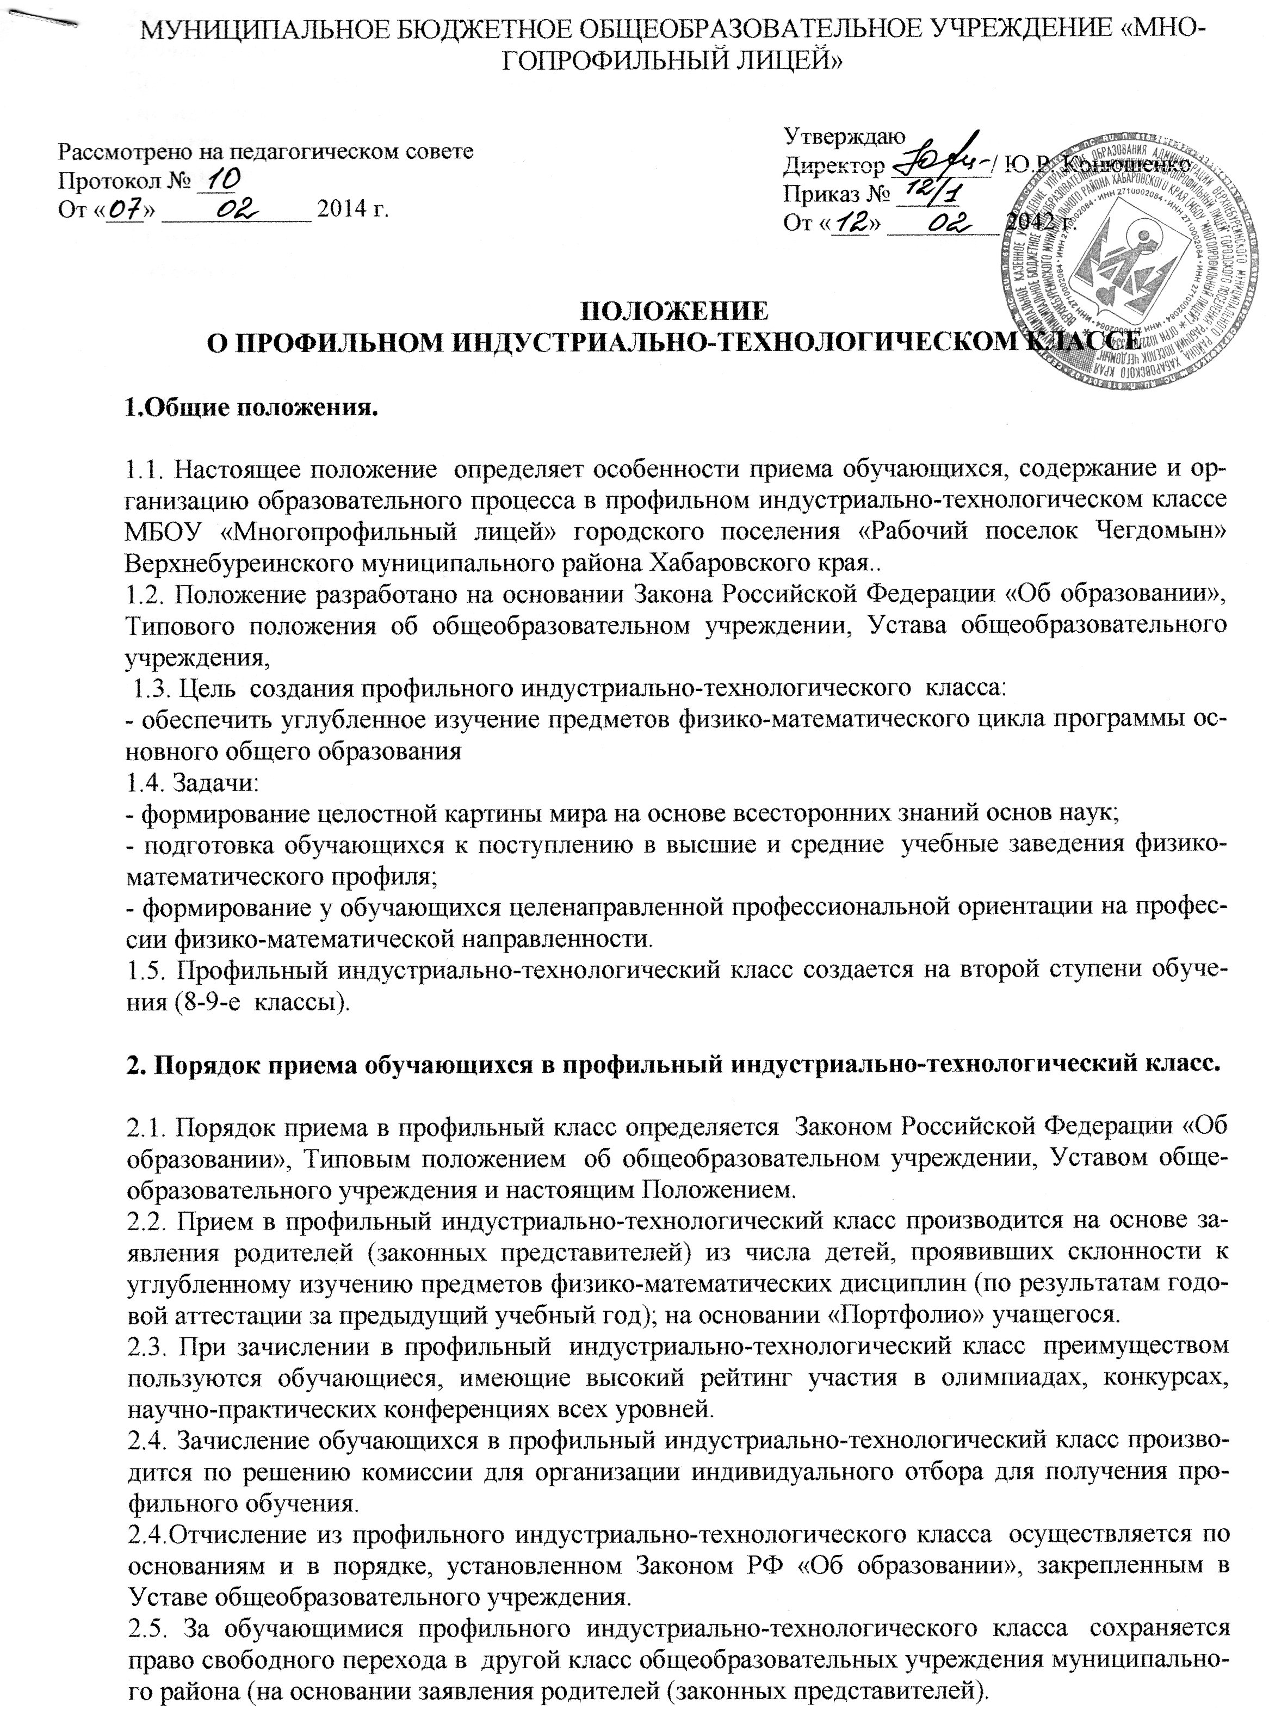

2.6. «Портфолио» учащихся формируется на основании Положения о портфолио достижений обучающихся.
Дополнительно учащиеся могут представлять в «Портфолио» карту личностного роста и другие материалы по усмотрению.
«Портфолио» должно быть эстетично оформлено, не иметь орфографических и пунктуационных ошибок.
3.Содержание и организация образовательной деятельности в предпрофильном физико-математическом классе.
3.1. Профильный индустриально-технологический класс создается и реорганизуется в образовательном учреждении на основании решения педагогического совета и приказа директора образовательного учреждения.
3.2. Организация образовательного процесса осуществляется образовательным учреждением самостоятельно. Учебный план формируется на основе Базисного учебного плана. Направленность класса определяется учебными предметами физико-математического характера.
3.3. Программное обеспечение профильного обучения обеспечивается образовательным учреждением.
3.4. Наполняемость профильного индустриально-технологического класса устанавливается согласно Типового положения об общеобразовательном учреждении. При комплектовании класса предпочтительно соблюдается принцип равного набора учащихся мужского и женского пола (предпочтительно 13 мальчиков и 13 девочек).
3.5. Учащиеся профильного индустриально-технологического класса пользуются преимуществом при зачислении в профильный класс (индустриальный, физико-математический, социально-экономический).

